**Міністерство освіти і науки України**

**Західноукраїнський Національний Університет**

**Факультет комп’ютерних інформаційних технологій**

**Кафедра інформаційно-обчислювальних систем і управління**

Звіт про виконання

Лабораторної роботи №6

з дисципліни

“Методи та системи штучного інтелекту”

Виконав:

Студент групи КН-32

Наконечний М.В.

Тернопіль 2024

**Тема:** Класифікація алфавітно-цифрової інформації з використанням нейронних мереж

**Мета роботи:** Класифікація алфавітно-цифрової інформації з використанням нейронних мереж

**Хід роботи**

|  |  |  |  |  |  |  |  |
| --- | --- | --- | --- | --- | --- | --- | --- |
| Варіант | Символи | Символи  навчання  (вхідна  матриця) | Структура  нейр.  мережі | Навчання | | Розмір  символу | Рівень  шуму |
| Похибка навчання | К-ть епох |
| 13 | Укр | 1-10 | 64-10-10 | 0,01 | 5000 | 8х8 | 1:10 |

1. Структура нейронної мережі (рис. 2):

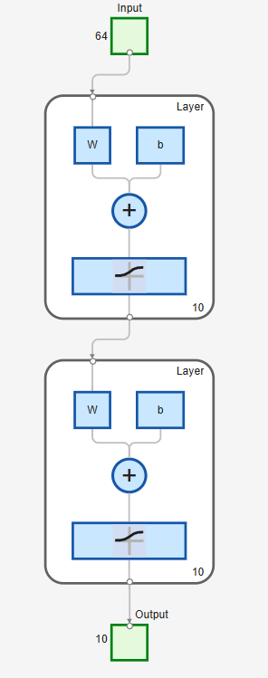

Рис. 2

1. Процес навчання нейронної мережі (рис. 3):

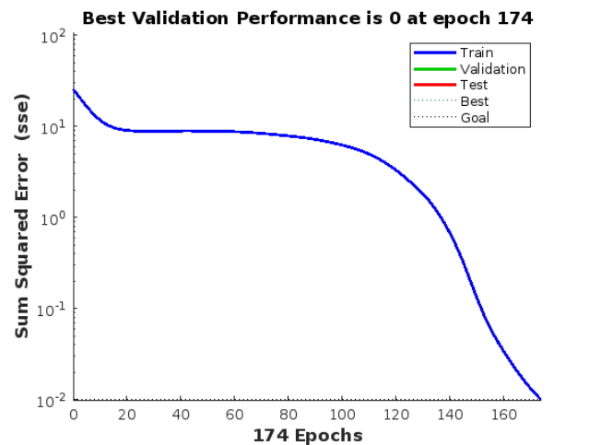

Рис. 3

1. Розроблено програмний модуль для розпізнавання вхідних зашумлених зображень навченою нейронною мережею:

Noise: 1 (рис. 4)

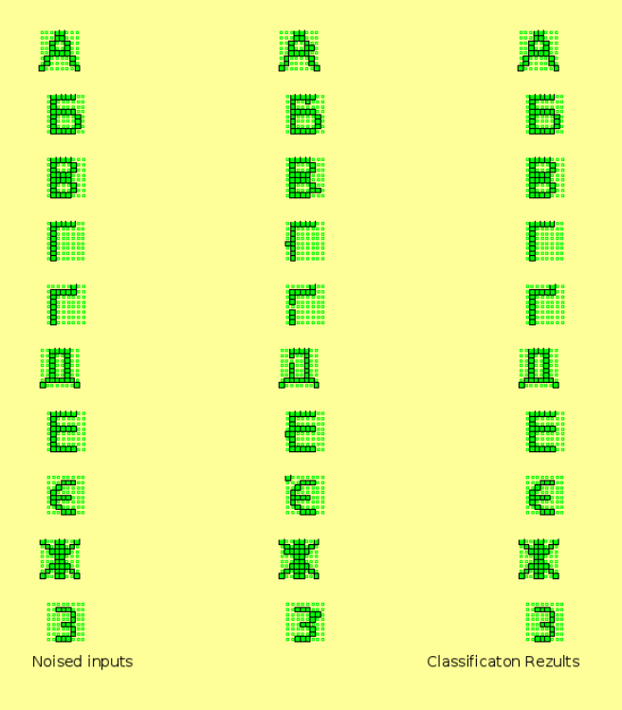

Рис. 4

Noise: 2 (рис. 5)

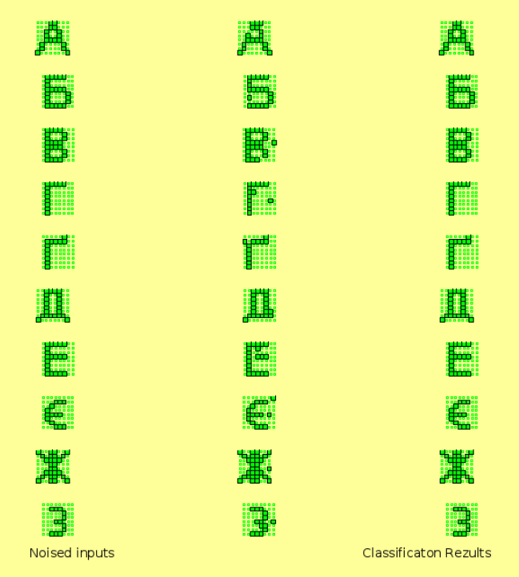

Рис. 5

Noise: 3 (рис. 6)

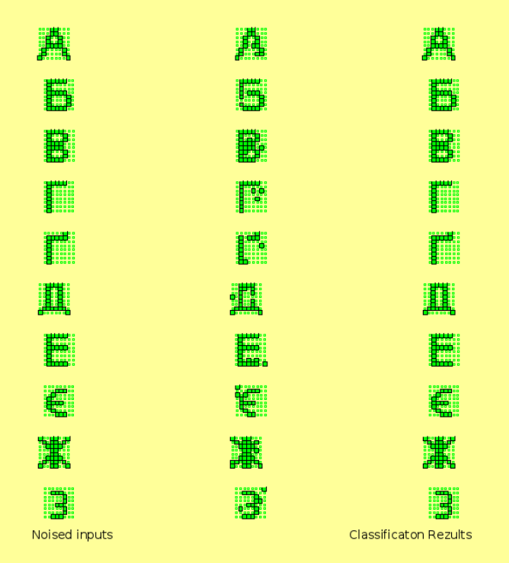

Рис. 6

Noise: 4 (рис. 7)

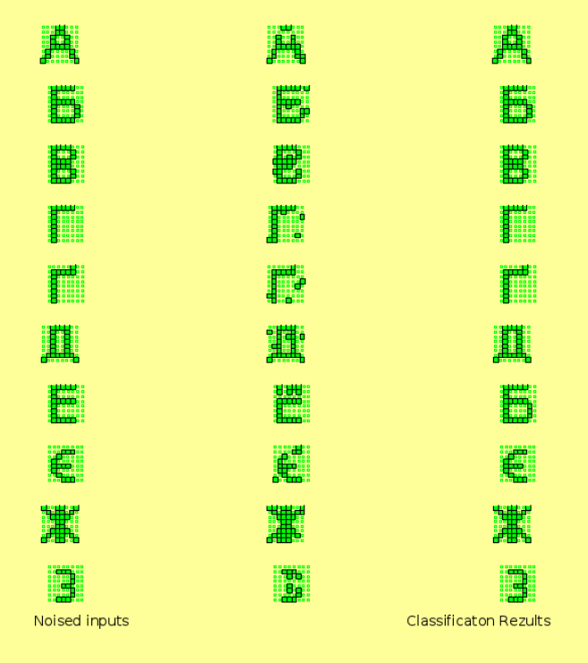

Рис. 7

Noise: 5 (рис. 8)

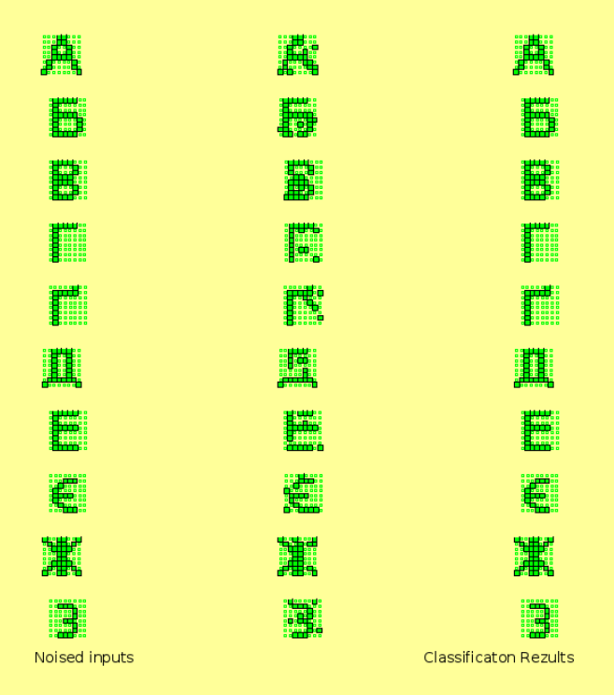

Рис. 8

Noise: 6 (рис. 9)

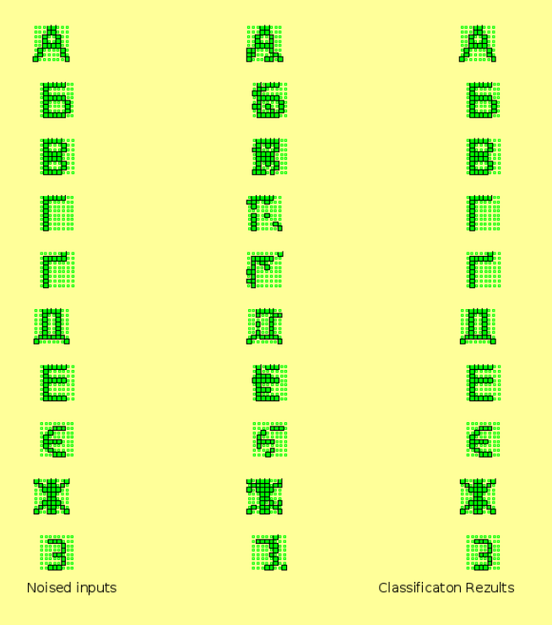

Рис. 9

Noise: 7 (рис. 10)

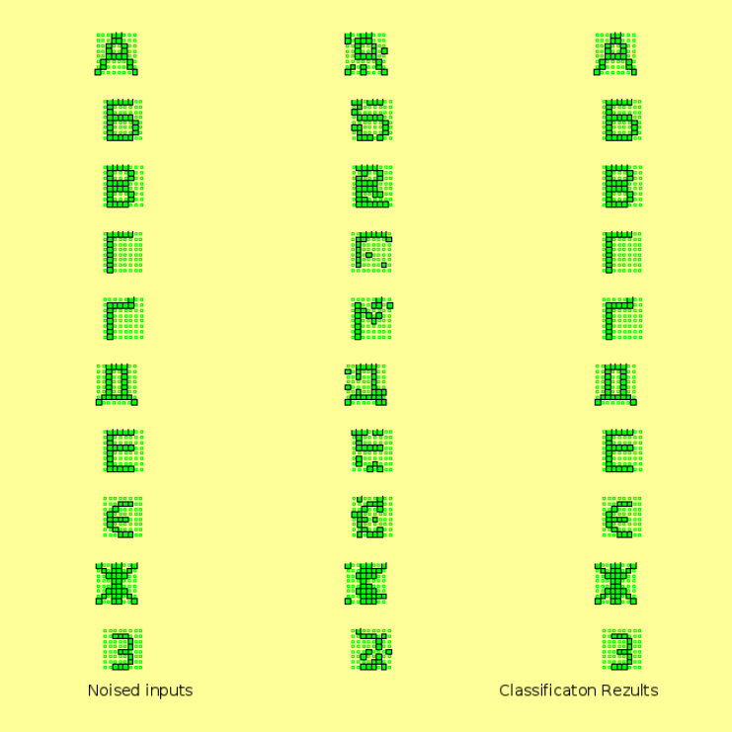

Рис. 10

Noise: 8 (рис. 11)

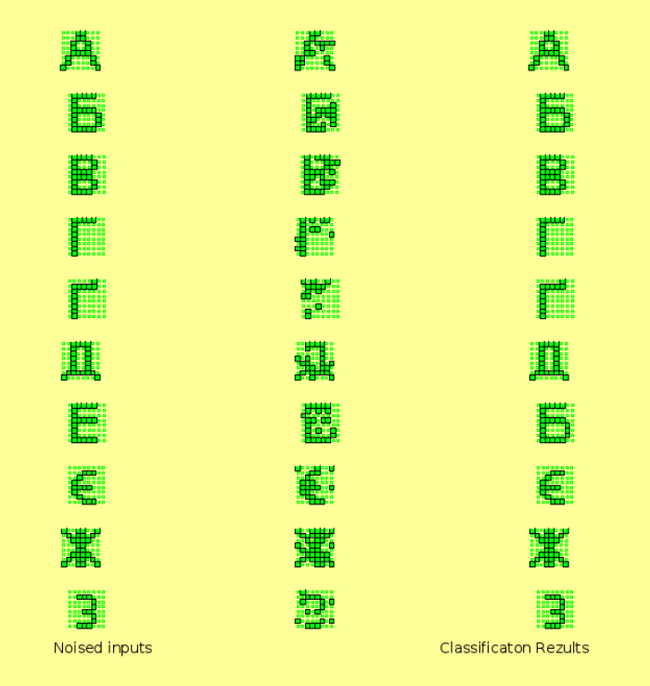

Рис. 11

Noise: 9 (рис. 12)

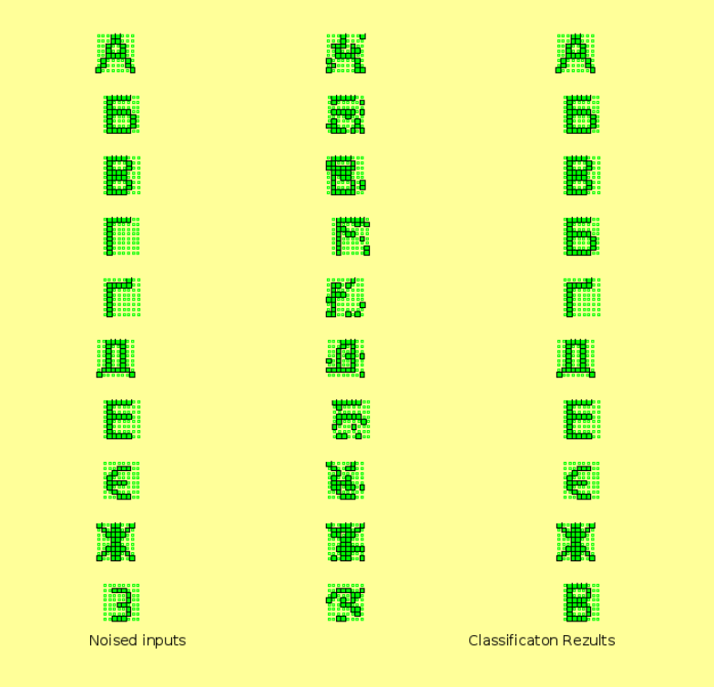

Рис. 12

Noise: 10 (рис. 13)

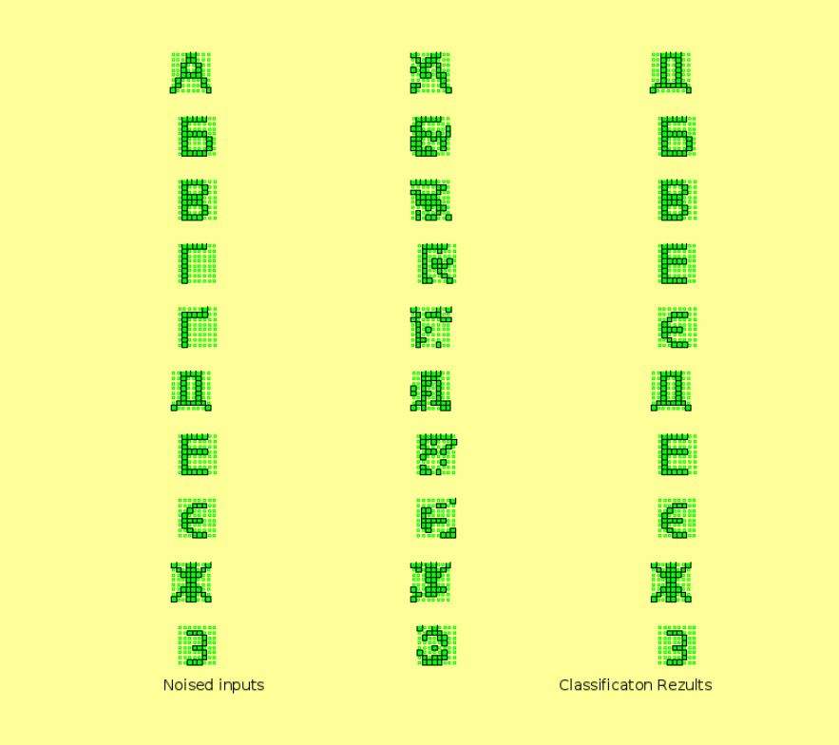

Рис. 13

1. Результат розпізнавання образів нейронною мережею, при всіх тестах програми (рис. 14):

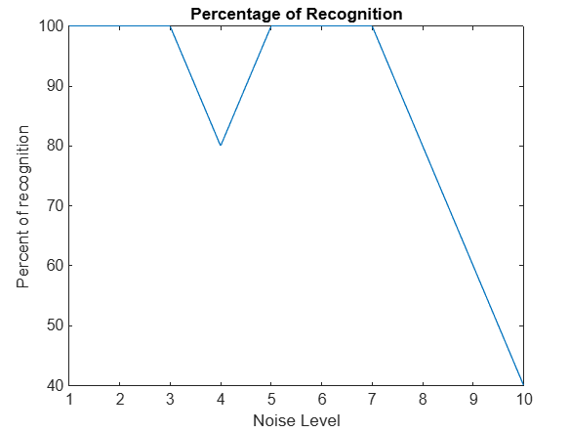

Рис. 14

**Висновок:** Отже, на лабораторній роботі було класифіковано алфавітно-цифрову інформацію з використанням нейронних мереж.